

Медицинский вестник
Выпуск №28
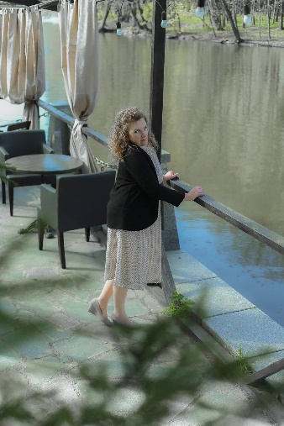

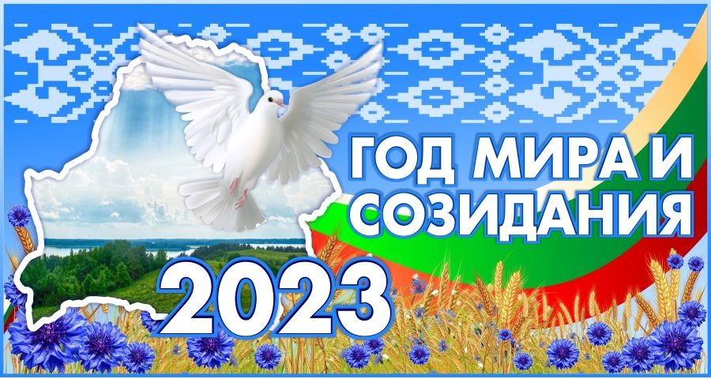

2023 ГОД ОБЪЯВЛЕН ГОДОМ МИРА И СОЗИДАНИЯ
В целях консолидации белорусского народа, укрепления в обществе идей мира и созидательного труда как главных условий развития белорусского государства Президентом Республики Беларусь 2023 год объявлен Годом мира и созидания. Соответствующий Указ № 1 от 1 января 2023 года подписал Глава государства Александр Лукашенко.
Ключевыми направлениями в предстоящем году будут совершенствование системы военно-патриотического воспитания населения, продвижение мирных инициатив граждан и общественности, содействие межконфессиональному диалогу, обеспечивающему мир и согласие в белорусском обществе, демонстрация преимуществ белорусской экономической модели в условиях глобальной турбулентности, позиционирование созидательного труда как главного условия развития белорусского государства.
Такая тематика позволит укрепить восприятие Беларуси как островка мира, неоспоримая ценность которого для населения страны является весомым аргументом в достижении согласия по другим важнейшим вопросам общественной жизни. Белорусским ответом на милитаризацию в европейском регионе станет мирный созидательный труд соотечественников.

Указ № 1 от 1 января 2023 г.

08 февраля 2023 года на базе лыжероллерной трассы прошли спортивные соревнования в рамках Дня рождения МООП.
Ребята должны были показать как спортивную подготовку и сноровку так и свою эрудицию и интеллект. Каждый из участников команды старался выполнить свое задание максимально быстро, ведь рядом плечом к плечу стоит коллектив.
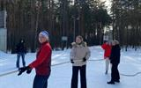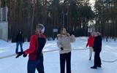
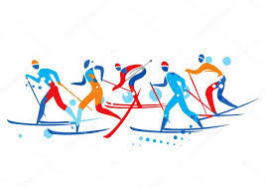
Участникам было предложено пройти такие испытания как лыжный забег, подтягивания на перекладине, поднятие гантели, перетягивание каната и интеллектуальная викторина, после спортивной части был организован перекус в виде бутербродов, сладостей и горячего чая, ведь все старты проходили на свежем воздухе и ребята изрядно проголодались.

Поздравляем всех ребят с участием, эти соревнования стали праздником спорта, здоровья, молодости!
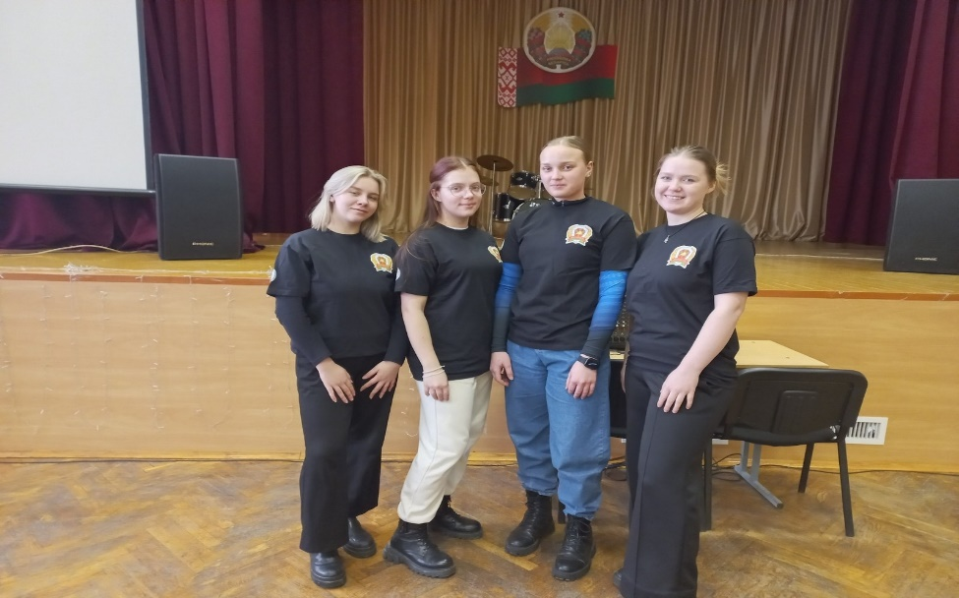

Активисты колледжа 9 февраля приняли участие в районной интерактивной игре в формате "МИРОВОЕ КАФЕ" на тему "МИРНЫЕ ИНИЦИАТИВЫ БЕЛАРУСИ".
С приветственным словом к участникам обратился председатель правления Минского городского отделения общественного объединения "Белорусский фонд мира" Карань Д.Д. В своем выступлении он особо подчеркнул важнось общих усилий в деле укрепления мира.
Девять команд из колледжей Партизанского района обсуждали инициативы по заданным ВЕКТОРНЫМ НАПРАВЛЕНИЯМ:
Мир через память поколений
Мир через спорт и спортивные достижения
Мир через культуру и искусство
Мир через высокие технологии .
Мир через медицину и здоровье
Мир через равные возможности
Мир через заботу и милосердие
Мир через право
Мир через народную дипломатию и общественную деятельность
Во время защиты проектов прозвучало много предложений как в качестве местных инициатив, так и в масштабе международного сотрудничества.
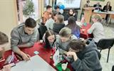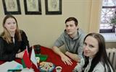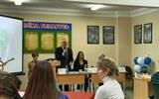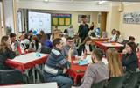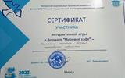

15 февраля – День памяти воинов-интернационалистов
В актовом зале колледжа 13 февраля собрались учащиеся, сотрудники, ветераны войны Афганистана, для того чтобы почтить память воинов Афганистана, тех, кто выполнял свой интернациональный долг в горячих точках планеты.
Учащиеся колледжа подготовили литературно-музыкальную гостиную для гостей и присутствующих в зале. Традиционная встреча прошла в атмосфере воспоминаний, глубокого уважения ко всем, кому довелось пройти дорогами войны на чужой земле, памяти о тех, кто навсегда остался молодым, погиб, исполнив свой воинский долг до конца.
— Прошло 34 года с того времени, когда завершился вывод советских войск из Афганистана. Там прошли испытание на прочность тысячи наших солдат. И какими бы противоречивыми ни были оценки тех событий, никто не посмел поставить под сомнение героизм советских солдат и офицеров, — сказал, обращаясь к собравшимся, председатель ассоциации инвалидов войны в Афганистане Красовский Сергей Анатольевич
— Мы всегда будем помнить о погибших в Афганистане, разделяем боль их родных и близких. Через эту войну прошло более 28 тысяч наших соотечественников, погибли и пропали без вести 800 человек. Мы помним и никогда не забудем, тех, кто не вернулся с той страшной войны. Их имена увековечены на нашей земле, они служат примером воинской доблести и героизма для нынешних и грядущих поколений.
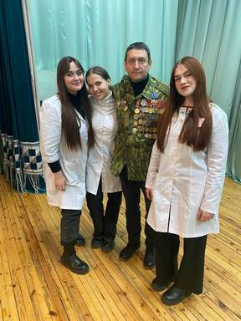
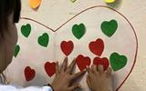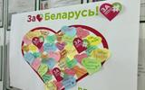
Календарь открыл нам день - 14 февраля, когда все любящие сердца поздравляют свои половинки.
Календарь открыл нам день - 14 февраля, когда все любящие сердца поздравляют свои половинки. Но, как мы знаем, любовь многогранна, а самая большая, верная, светлая, добрая, безграничная любовь – это любовь к своей Родине!

Сегодня в УО «Минский государственный медицинский колледж» прошла акция «ЗА ЛЮБИМУЮ БЕЛАРУСЬ!». Активисты ПО ОО «БРСМ» подготовили плакат в форме сердца, почтовый ящик с именными логотипами акции, где каждый желающий смог бы признаться в любви своей стране, родным, близким и знакомым! Нас радует, что эта акция находит отклик в душах наших учащихся, где каждый находит слова для своего признания, «Люблю свою страну! Всё лучшее у нас впереди!». Всем любви!
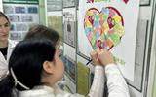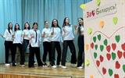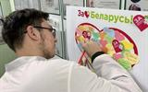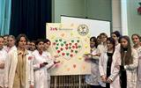

Педагог - психолог учреждения образования " Минский государственный медицинский колледж " Квасов А.Л. и волонтеры колледжа в рамках проекта "Равный обучает равного " проводят тренинговые занятия с учащимися учреждений образования Партизанского района г. Минска
14-15 февраля педагог - психолог и волонтёры колледжа посетили ГУО "Гимназия № 5", ГУО "Гимназия № 7", МЧС Партизанского района г. Минска. Подготовленные и мотивированные волонтеры помогают своим младшим сверстникам приобретать новые знания, развивать умения и навыки, формировать ценностные ориентации, установки, направленные на здоровый образ жизни, на нравственное отношение к себе и другим людям, на безопасное и ответственное поведение.
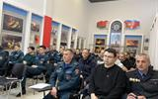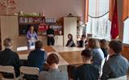
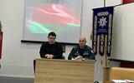
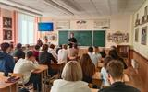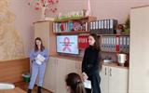

18 февраля на базе ГУО "Минский государственный дворец детей и молодежи" в рамках акции "Простые правила" прошёл городской молодёжный марафон "Здоровье и молодость"

18 февраля на базе ГУО "Минский государственный дворец детей и молодежи" в рамках акции "Простые правила" прошёл городской молодёжный марафон "Здоровье и молодость". Представители УО "Минский государственный медицинский колледж" выступили в роли членов жюри.
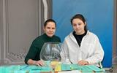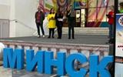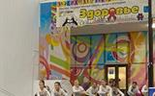
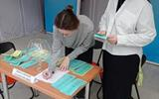

Учреждения образования по г.Минска представили настольные игры на тему "Здоровый образ жизни".

21 февраля в УО «Минский государственный медицинский колледж» прошла «Широкая Масленица»!
Масленица — веселый, шумный, любимый народный праздник. В масленичную неделю люди провожают зиму и встречают весну. Символами этого праздника считаются солнце, блины и чучело Масленицы.
 Наш праздник был пропитан народным колоритом: народные мелодии, пляски и хороводы, игры и забавы. Повсюду царила атмосфера радости и веселья. Кульминацией мероприятия стало ярмарка- продажа, на которой можно было купить множество сладостей, приготовленными самими учащимися. Традиционное блюдо на масленице блины. На ярмарке их было много и с разной начинкой. Учащиеся повеселились, потанцевали, поучаствовали в веселых конкурсах.

Ну а закончилось всё, как и полагается - блинами и пирогами с горячим чаем.

Веселым и задорным праздником зиму проводили! Будем ждать весну!!!
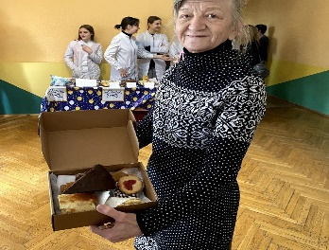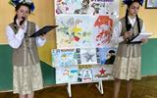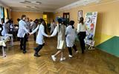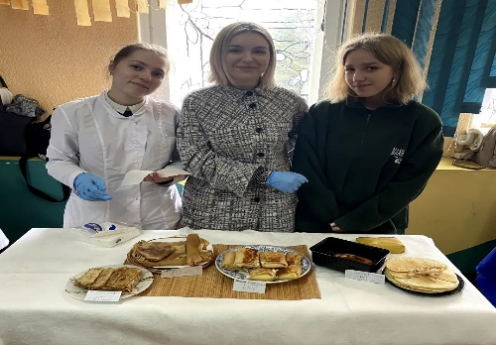

22 февраля 2023 года в УО «Минский государственный медицинский колледж» прошел военно-патриотический конкурс «Песни, поэзия, танцы опаленный ВОВ»

В рамках мероприятий, посвященных году Мира и Созидания, 22 февраля 2023 года в УО «Минский государственный медицинский колледж» прошел военно-патриотический конкурс «Песни, поэзия, танцы опаленный ВОВ».
Участники конкурса представили композиции, которые каждой нотой и каждым словом напоминали о сложном военном времени. Со сцены актового зала звучали нежные и лиричные, шутливые и патриотические, походные и строевые песни, стихи, военно-патриотические танцы рожденные в пламени военного времени. В каждой композиции была раскрыта тематика военная, духовно-нравственная, любви к Родине, любви к родному краю, любви к родному городу, любви к родной земле, любви к родному дому.
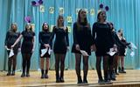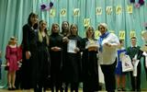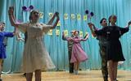

Оценивало выступление каждого конкурсанта жюри конкурса, в состав которого вошли: Т.С. Куликова, заместитель директора по воспитательной работе, В.В. Довгалева председатель ОО Белая Русь Партизанского района г. Минска, Надежда Павловна Жизневская главный специалист ОО Белая Русь Партизанского района г. Минска, Н.И. Лях педагог-дополнительного образования, И.Л. Самкович педагог социальный. 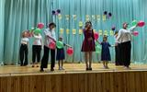

В результате призовые места были распределены следующим образом:

первое место в номинации «Песни опалённые войной» – Ковалевич Павел

второе место в номинации «Песни опалённые войной»- Тополь Варвара

третье место в номинации «Песни опалённые войной» – Сокол Ангелина

первое место в номинации «Поэзия опалённая войной» – Русак Алина

второе место в номинации «Поэзия опалённая войной»- Ермак Ирина

третье место в номинации «Поэзия опалённая войной» – Литвинкович Полина

первое место в номинации «Танец опалённый войной» – группа 12 ЛД

второе место в номинации «Танец опалённый войной»- группа 12 Сд

третье место в номинации «Танец опалённый войной» – хореографический коллектив «Спадчына»

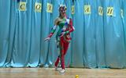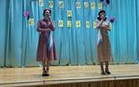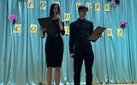

В завершении мероприятия жюри конкурса поздравило победителей и пожелало им творческих успехов.

23 февраля в колледже прошёл концерт, приуроченный ко Дню защитника Отечества. Ь 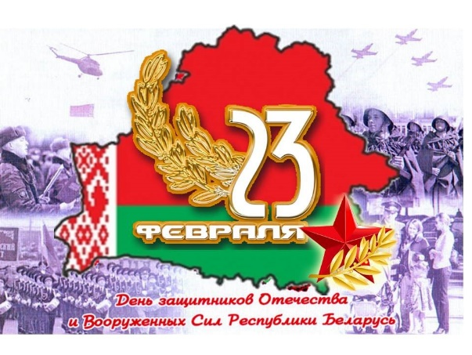23 февраля в колледже прошёл концерт, приуроченный ко Дню защитника Отечества. Прозвучали стихи и песни воспевающие Героев, совершивших подвиги во имя Родины. Поздравления чередовались с бурными аплодисментами талантливым артистам, которые радовали нас со сцены! Вы молодцы!
Спасибо кураторам учебных групп ЛД -11, ЛД -12, СД- 11, СД- 12, СД -13 и учащимся за организацию и проведение концерта!
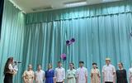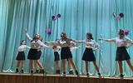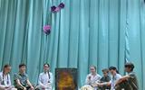

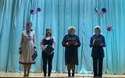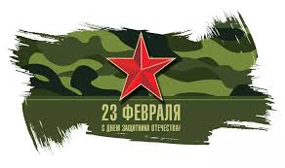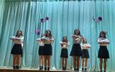

9 марта в рамках профилактической работы в УО «Минский государственный медицинский колледж» прошел интерактивный семинар «Соблазн вокруг-умей сказать -Нет!»
Целью семинара было формирование негативного отношения к вредным привычкам, пропаганда здорового образа жизни.
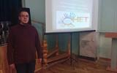 Психолог центра дружественного подросткам «Визави» Емельянов А.Ю. во время проведения интерактивного семинара развивал способность делать самостоятельный выбор и умение поступать в соответствии с собственным решением. Знакомил учащихся с различными способами отказов. По итогам работы учащимся была предложена памятка «Правила уверенного отказа»
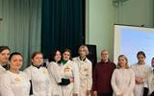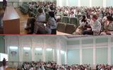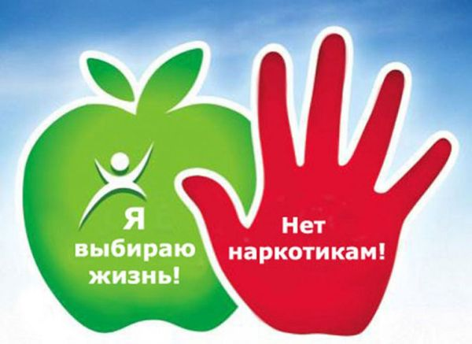
Семейная гостиная "И все мы нитью навеки с мамой связаны..."
13 марта активисты колледжа стали активными участниками семейной гостиной "И все мы нитью навеки с мамой связаны..." которая проходила в СПЦ Партизанского района г.Минска для матерей категории СОП,НГЗ.
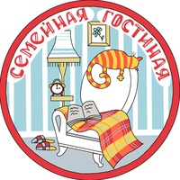
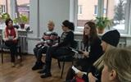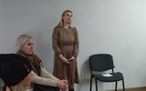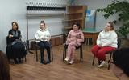

15 марта день Конституции Республики Беларусь 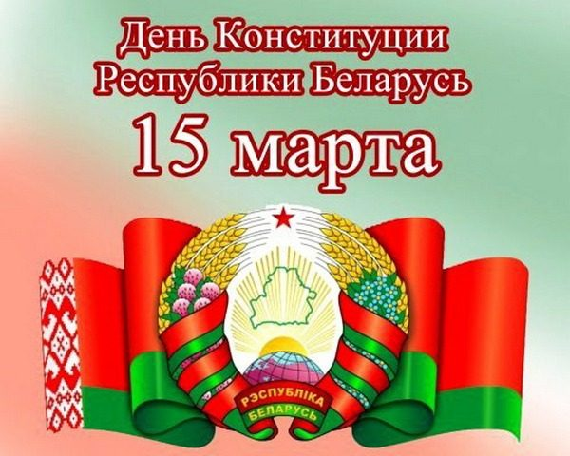
В актовом зале учреждения образования "Минский государственный медицинский колледж " прошла диалоговая площадка «Символы государства — суверенитет и независимость» с участием Чернявской Жанны Николаевны, депутата Национального собрания Палаты представителей Республики Беларусь.
В рамках диалоговой площадки были проанализированы вопросы политико-идеологического характера: становление современной суверенной независимой Беларуси и развитие государственности, потребности белорусского государства, геноцида белорусского народа в годы ВОВ и др.

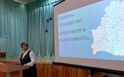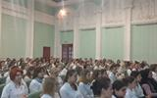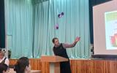

Интерактивная ролевая игра«Скажи наркотикам - 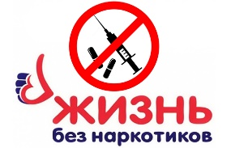 «НЕТ»
16 марта в учреждении образования «Минский государственный медицинский колледж» прошла интерактивная ролевая игра «Скажи наркотикам «НЕТ»! Четыре команды ЛД-11, ЛД-12, СД-11, ЛД-12 активно включились в ролевую игру. Игра сопровождалась самопрезентацией каждой команды. Были рассмотрены юридические и психологические аспекты темы.
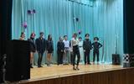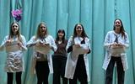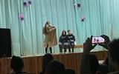

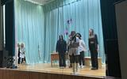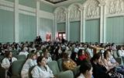


Конкурс рисунков «Хатынь глазами детей»

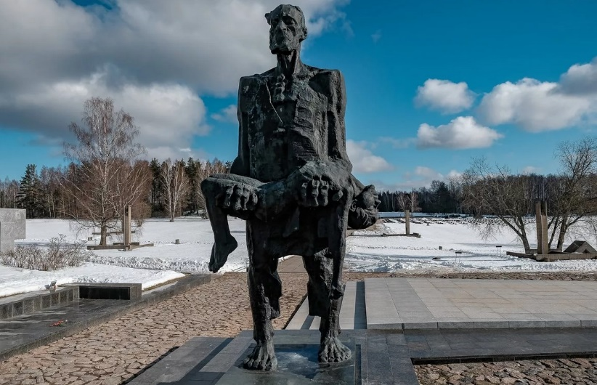

Накануне 80-летия хатынской трагедии в колледже прошел конкурс рисунков «Хатынь глазами детей». Авторы лучших работ:
Чиркун Анастасия 11сд,
Макруденко Елизавета12сд,
Епенкова Лада 13сд,
Тополь Варвара 11лд,
Косточко Дарья 12лд, получили памятные призы.
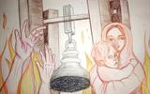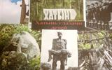
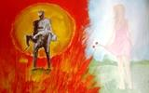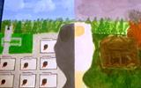

В Минском государственном медицинском колледже состоялся конкурс профессионального мастерства
22.03.2023 года в Минском государственном медицинском колледже состоялся конкурс профессионального мастерства. Соревновались в демонстрации профессиональных компетенций учащиеся выпускных курсов отделения "Сестринское дело" и "Лечебное дело". На отборочном туре участники прошли теоретическое тестирование, было отобрано 10 сильнейших участников. На практическом этапе конкурса участники демонстрировали манипуляцию "Кормление ребенка через зонд" в лаборатории по отработке навыков. Жюри для оценки результатов использовало электронный вариант оценочных листов, разработанных для ОСКЭ.
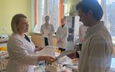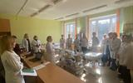
Победителями стали:

3 место - Лавринович Диана Александровна, учащаяся 305 ЛД;

2 место - Михайловская Екатерина Сергеевна, учащаяся 301 ЛД;

1 место - Кунец Дмитрий Валерьевич, учащийся 304 ЛД.
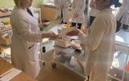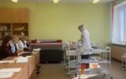
Поздравляем победителей! 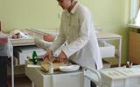
23 марта в учреждении образования "Минский государственный медицинский колледж " в рамках профориентационной работы прошёл конкурс "Моя профессия медицинский работник". 23 марта в учреждении образования "Минский государственный медицинский колледж " в рамках профориентационной работы прошёл конкурс "Моя профессия медицинский работник". Участие в конкурсе приняли учащиеся 1 курса отделений «Лечебное дело», «Сестринское дело», «Медико-диагностическое и Медико-профилактическое дело».

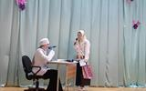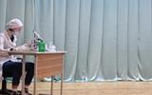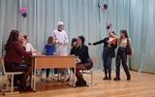
Цель конкурса – укрепление престижа профессии медицинского работника среднего звена, формирование ответственного отношения к избранной профессии, повышение учебной мотивации. Будущие медики готовились к конкурсу под чутким руководством заведующих отделениями
Ермаковича В.А. и Журавлевой С.А. 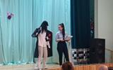
Конкурс состоял проходил в трех номинациях:

«Визитка – моя профессия медицинский работник»;

«Ролевая игра», при выполнении этого испытания конкурсанты продемонстрировали свое владение практическими умениями и навыками;
«Творческий номер», в котором ребята представили в разном жанре (вокал, хореография, литературно-музыкальная композиция).
Компетентным жюри были определены победители конкурса:

1 место - отделение "Медик-диагностическое дело" и "Медико-профилактическое дело"
2 место - отделение "Лечебное дело" 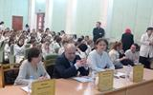
3 место - отделение "Сестринское дело"
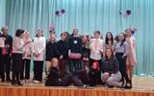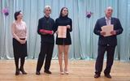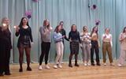
Поздравляем победителей!

Презентация учебных пособий: «Анатомия и физиология человека» 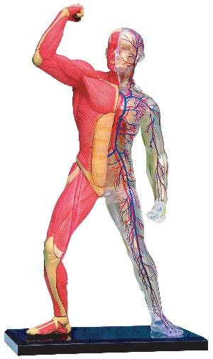

21 марта 2023 г. в рамках проведения недели цикловой комиссии общепрофессиональных предметов, на базе учреждения образования «Минский государственный медицинский колледж» состоялась презентация учебных пособий: «Анатомия и физиология человека», автором которого является преподаватель колледжа, врач первой квалификационной категории Валенкова Елена Николаевна и «Фармакология», одним из соавторов которого является преподаватель колледжа, провизор Такушевич Виктория Владимировна. Мероприятие прошло в дружественной, творческой атмосфере, которая способствовала побуждению интереса к творчеству, повышению профессионального мастерства, идей написания учебных пособий зарядились многие коллеги.

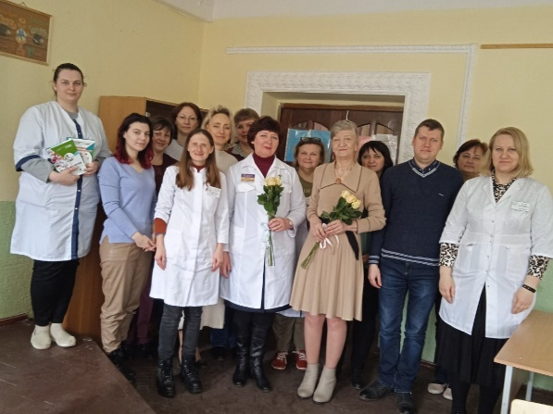

В Минском государственном медицинском колледже прошел очередной День донора

24.03.2023 года, в Минском государственном медицинском колледже прошел очередной День донора. Учащиеся и сотрудники регулярно принимают участие в этой безвозмездной акции. Забор крови осуществляет выездная бригада Городского центра трансфузиологии УЗ "6 ГКБ". Всего донорами стали 70 человек.

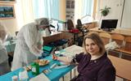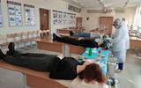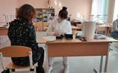

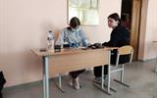



Гражданская позиция = гражданская ответственность.
Сотрудники колледжа педагог-психолог Квасов А.В. и преподаватель Аксенова И.А. 29 марта вступили в ряды объединения районной общественной организации Белая Русь в Палате представителей Национального собрания Республики Беларусь.
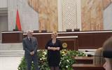Членские билеты вручили депутат Тенгиз Думбадзе и председатель районной организации Валентина Довгалёва.
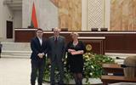
"У нас одна Беларусь. Другой не будет! Со стороны законодателей стараемся сделать все возможное, чтобы сохранить наши конституционные права.
Республиканский слёт студенческих медицинских отрядов
Сегодня наш медицинский студенческий отряд «Импульс» отправился в г.Гомель, чтобы принять участие в Республиканском слете студенческих медицинских отрядов. Конкурсы проходят прямо сейчас и продолжатся завтра. Удачи нашему отряду!
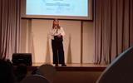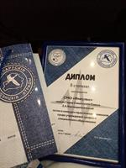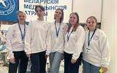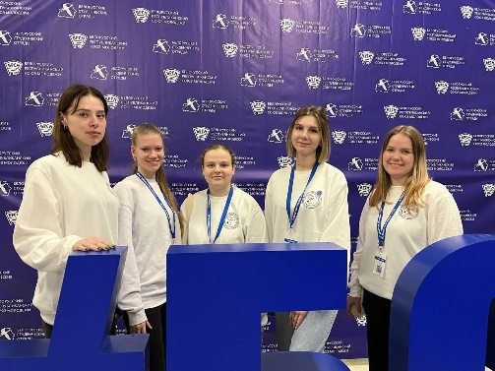
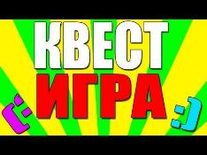 Квест " Здоровье - это"
В рамках декады "Вместе за здоровое будущее" 10 апреля в учреждении образования "Минский государственный медицинский колледж" прошёл квест " Здоровье - это".
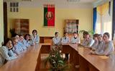 Разбившись на три команды и получив маршрутный лист и карту, ребята с азартом включились в игру.
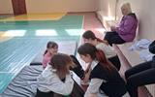
Каждой из команд предстояло пройти шесть станции. Участники квест-игры продемонстрировали эрудицию, находчивость и отличное знание в области сохранения здорового образа жизни.

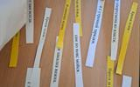
Успешно выполнив все задания, ребята добрались до финиша. Во время игры учащиеся получили массу положительных эмоций. Команды участников награждены грамотами.
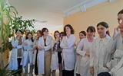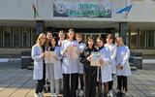
11 апреля - Международный день освобождения узников фашистских концлагерей.
Сегодня в учреждении образования «Минский государственный медицинский колледж» проходят памятные мероприятия, почтили память минутой молчания, возложили цветы к мемориалам, у памятников собираются бывшие узники концлагерей и ветераны.

Учащиеся и сотрудники колледжа приняли участие в диалоговой площадке по теме «Память и боль белорусской земли», которая прошла сегодня в кинотеатре Беларусь.

В ходе диалоговой площадки было отмечено, что, только сохраняя память о страшных событиях Великой Отечественной войны и, отдавая дань уважения погибшим и выжившим, можно надеяться, что подобное никогда не повториться в человеческой истории.

Учащиеся колледжа приняли участие в городской акции, посвященной Международному Дню освобождения узников фашистских концлагерей

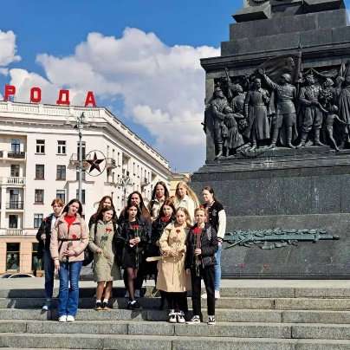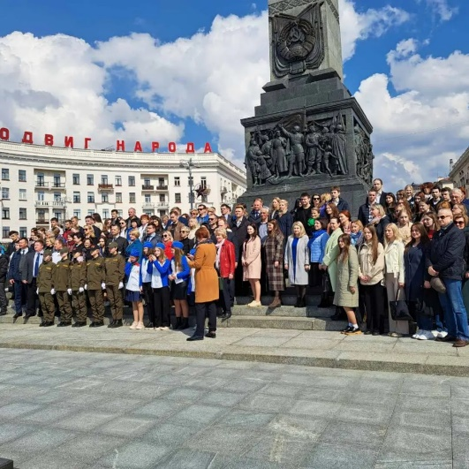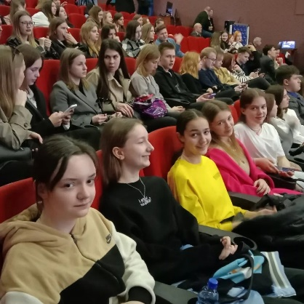

Наш долг–сохранить память о тех страшных событиях, чтить и помнить каждого, кто ценой своей жизни боролся за прекращение преступлений против человечества.
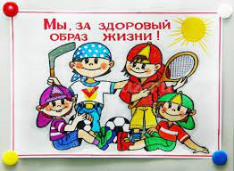
Челлендж «Мы выбираем здоровый образ жизни»
В учреждении образования «Минский государственный медицинский колледж» 12 апреля специалисты СППС провели с учащимися колледжа челлендж «Мы выбираем здоровый образ жизни». В своих зарисовках участники челленджа поделились со своими предпочтениями, знаниями которые помогают им поддерживать здоровый образ жизни. Проведенная рефлексия челленджа мотивировала учащихся на ЗОЖ и приобретению правильны привычек в жизни!
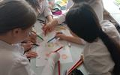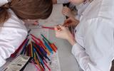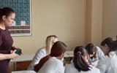

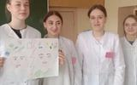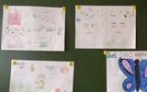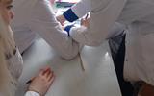

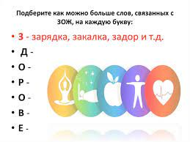
Учащиеся группы 101 ЛД вместе с куратором Ковенской И.Л. посетили 13 апреля анатомический музей БГМУ.
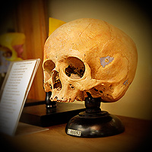
Рассмотрели препараты по разделу остеология и миология, мумии суставов, искусственные клапаны, варианты и аномалии костей и внутренних органов, органы новорожденного, препараты сравнительной анатомии. Посещение музея способствовало пониманию учащихся особенностей строения и функции́ организма.

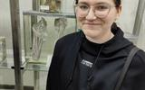
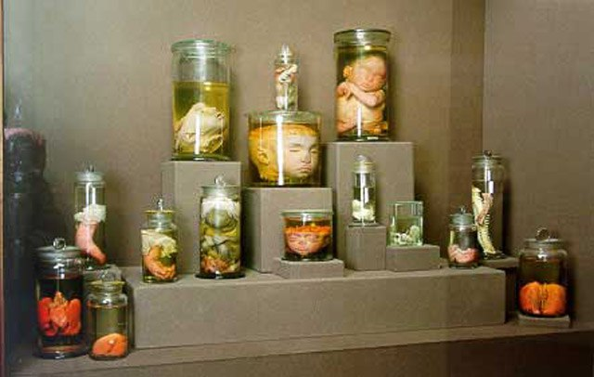

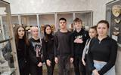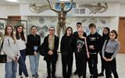

Учащиеся учреждения образования "Минский государственный медицинский колледж" Шкробот Анна и Сущевич Таисия приняли участие в Международном фотоконкурсе "Две сестры одной судьбы", посвящённом Дню единения народов Беларуси и России, работы учащихся были отмечены и награждены Сертификатом за участия.

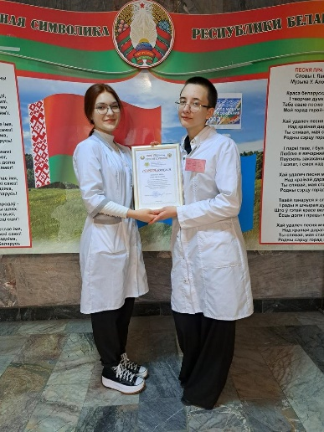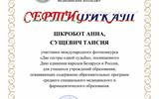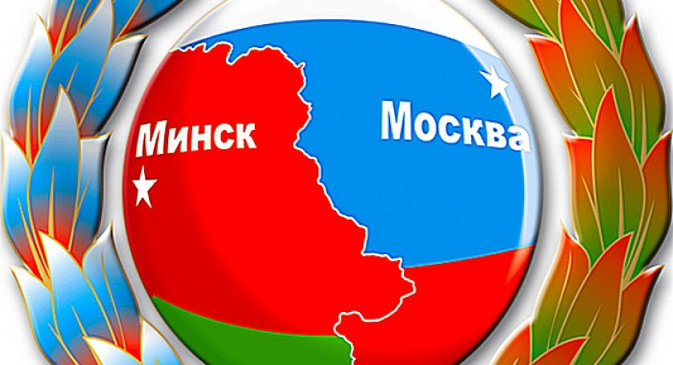
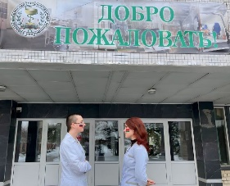

ЖИЗНЬ ДАНА НА ДОБРЫЕ ДЕЛА
Во Дворце Республики состоялась церемония вручения премии «За духовное возрождение» и специальных премий Президента Республики Беларусь. Учащиеся МГМК, проживающие в общежитии, посетили это мероприятие, а Даша Волокитина, гр. 11 ЛД принимала участие в концерте, посвященном этому празднику.
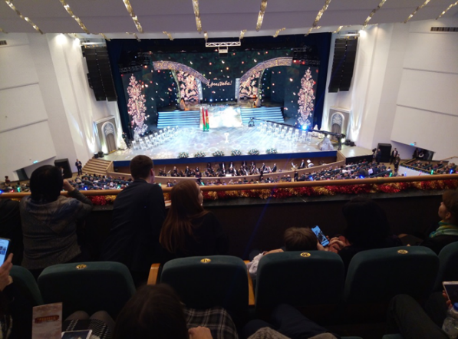
Учащиеся, проживающие в общежитии, посетили Новый драматический театр с просмотром комедии «Как важно быть серьёзным». На первый взгляд, О. Уайльд не затрагивает в этой пьесе никаких серьёзных вопросов, однако на самом деле важное место в ней занимают темы пошлости и ханжества. Много таинственного, интересного и неожиданного увидели наши учащиеся в этой пьесе. Они окунулись в тёплую атмосферу, забавную историю и узнали – как важно быть серьёзными, честными и благородными. 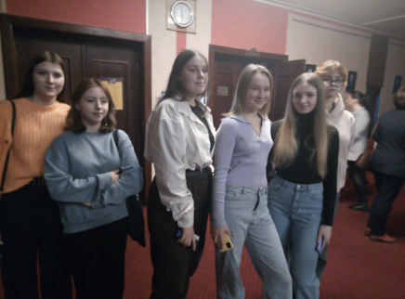 

ЭКСКУРСИЯ НА ОСТРОВ СЛЕЗ
Мемориальный комплекс «Сынам Отечества», посвящённый белорусским воинам-интернационалистам, павшим в Афганистане, в народе, называют «Островом Слёз». Он находится в живописном месте белорусской столицы, среди реки Свислочь на маленьком искусственном острове. Чтобы попасть на остров, нашим учащимся нужно было пройти по перекидному арочному мостику. Сразу на входе бросается в глаза бронзовая икона Божьей Матери, вмурованная в камень. На этом камне – текст: «Сынам, погибшим в Афганистане, возведен этот храм, чтобы зла не было ни в своей, ни на чужой земле…». В основу очертаний храма положен первоначальный облик храма Ефросиньи Полоцкой. Выделяется небольшая часовня, на стенах которой начертаны имена всех 771 погибшего воина – афганца. Особенным элементом мемориального комплекса является фигура плачущего ангела-хранителя.
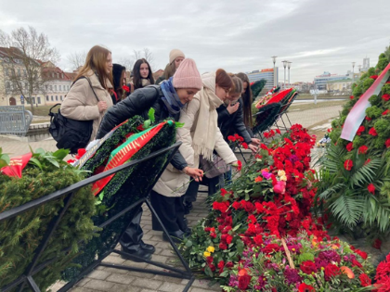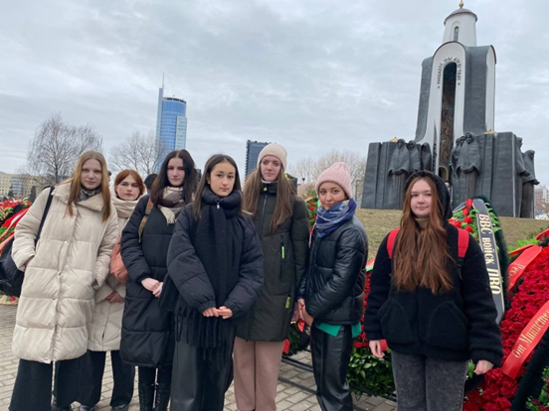
Наши учащиеся приняли участие в мероприятии «Человек и его предназначение», которое состоялось в духовном центре общежития. Для беседы с учащимися приехали отец Сергий, священник Свято – Елисаветинского монастыря и сестра милосердия Марина. Цель беседы – ознакомить учащихся с историей происхождения православных праздников и их значении в нашей жизни.
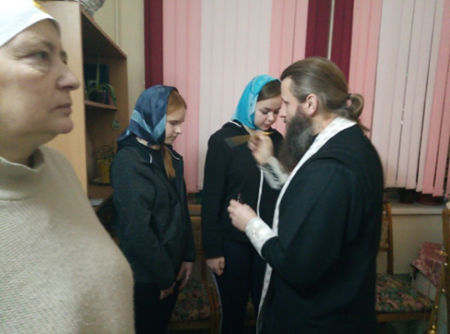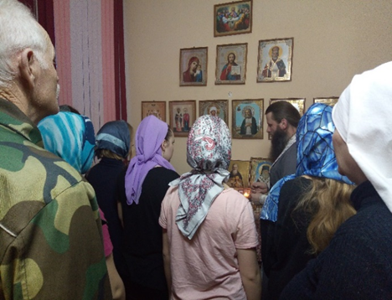
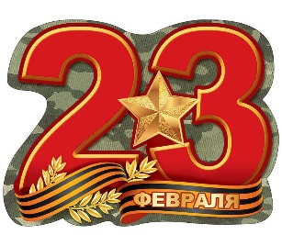 23 февраля в общежитии состоялся литературно-музыкальный вечер, посвящённый Дню Защитника Отечества. Поздравительные стихи мальчикам по имени читали – Кандалова Анастасия, Рудик Света, Кадырова Камилла, Коршук Полина, Прядёхина Богдана, Соколовская Полина и др. Звучали музыка и песни в исполнении Ерёминой Валерии. Пили чай с пирожными, потом учащиеся организовали дискотеку под гитару Рогалевича Никиты, тем самым они доказали, что умеют активно отдыхать и весело проводить свой досуг в общежитии. 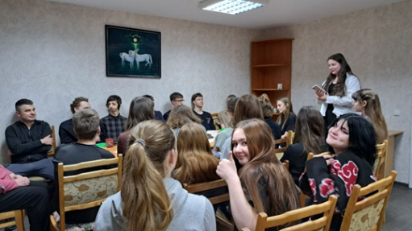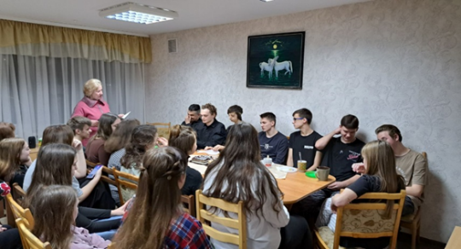 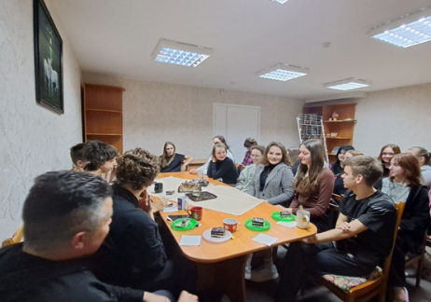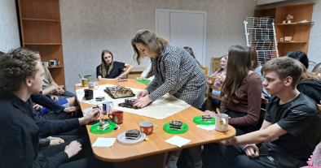

07 марта в общежитии состоялось мероприятие «Музыка весны», посвящённое празднику 8 марта. Самые тёплые поздравления и пожелания услышали учащиеся от воспитателя Лидии Андреевны, а также стихи читали Дашкевич Даниил, Редько Станислав, Кадырова Камилла, Коршук Полина и др. Звучали музыка и песни в исполнении Роголевича Никиты под гитару. 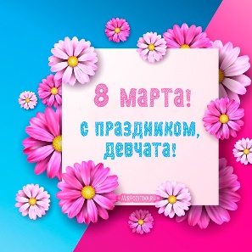
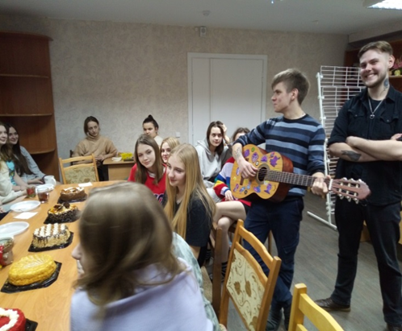
Пили чай с тортом и пирожными. На празднике царила радостная атмосфера, хорошее настроение и положительные эмоции.
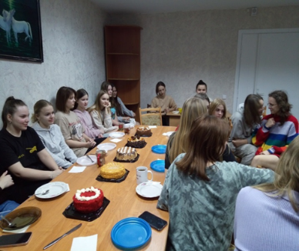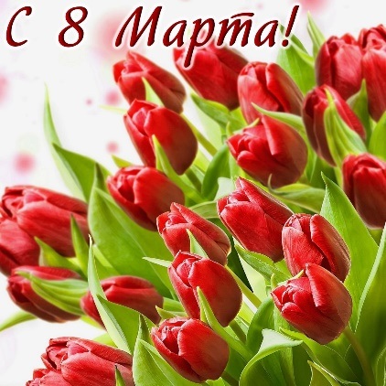

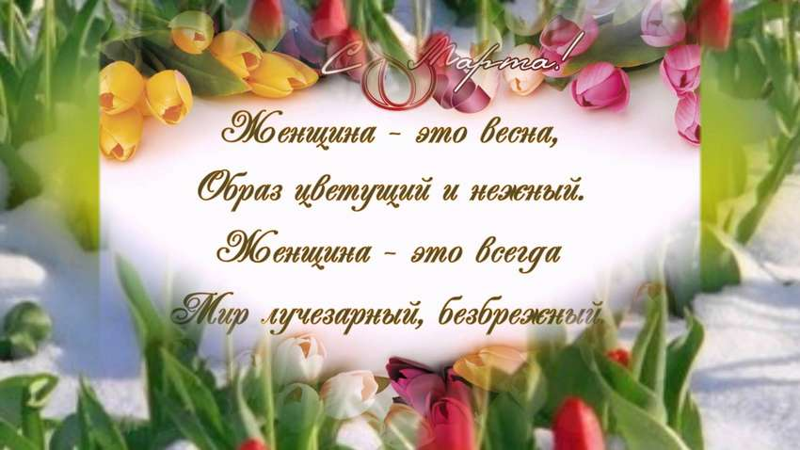
11 марта учащиеся МГМК, проживающие в общежитии, посетили столичную «Олимпик – Арену», где состоялся матч между хоккейной командой Президента Беларуси и командой Брестской обл. Со счётом 14:6 победила команда Главы государства. Наши учащиеся были в числе болельщиков за команду Президента, радовались лучшими моментами игры и забитыми шайбами.
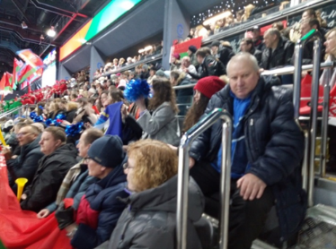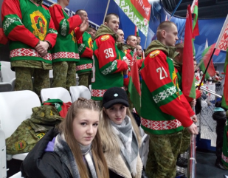
Наши учащиеся приняли участие в мероприятии Партизанского района «Масленица», которое состоялось в парке имени Горького. На празднике царило замечательное настроение, развлекательные конкурсы, песни. Провожали зиму сжиганием чучела, а весну встречали народными песнями и хороводами.
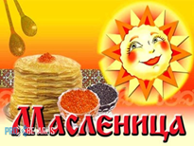

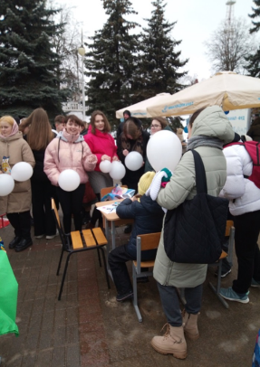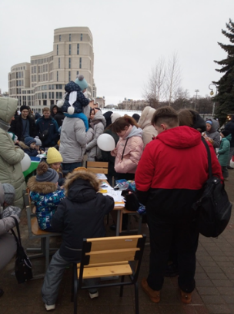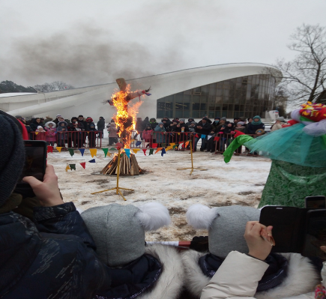

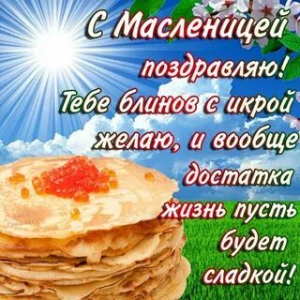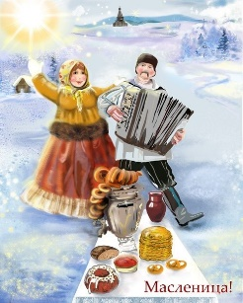
15 МАРТА – ДЕНЬ КОНСТИТУЦИИ РЕСПУБЛИКИ БЕЛАРУСЬ
В фойе общежития учащиеся оформили стенд «Конституция РБ». Плакаты отражали Структуру государственной власти, города и области Республики Беларусь, Герб, Флаг и Гимн Республики Беларусь, а также идеологическую политику государства и обязанности граждан.
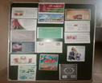
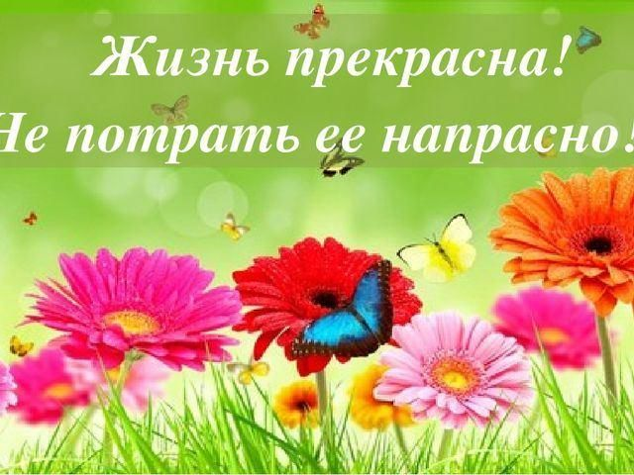 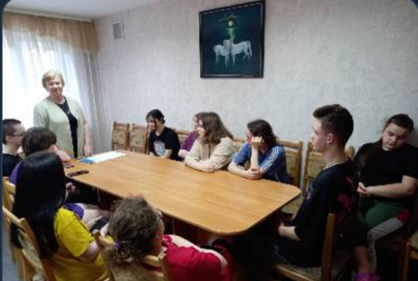Состоялся круглый стол воспитателя Нестярович Л.А. с учащимися: «Жизнь прекрасна – не теряй её напрасно».
Цель этого мероприятия дать представление о вредных привычках и их влиянии на здоровье, развитие личности и поведение человека. Она, в интерактивной беседе с ребятами, рассказала, как и когда появились впервые табак, алкоголь и наркотики. Какие существовали в то время наказания за употребление этих веществ. Рассмотрели полезные и вредные привычки. Ребята активно принимали участие в беседе и вывод сделали один, что жизнь прекрасна и не надо её терять напрасно.

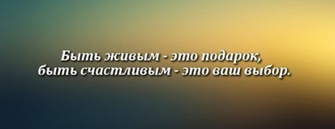
Психолог МГМК Квасов А.В. провёл в общежитии групповое занятие с учащимися на тему «Жизнь дана для счастья». Он рассказал учащимся о значимости добрых поступков в жизни человека, задумываться о своём месте в жизни, воспитывать добрые взаимоотношения, отзывчивость и милосердие
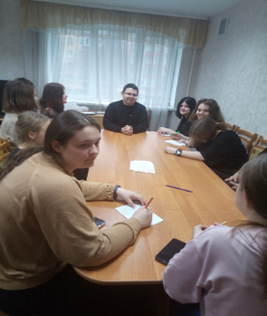
День единения народов Беларуси и России отмечается ежегодно 2 апреля. Праздник появился благодаря тому, что именно в этот день в 1996 г. президенты Беларуси (Александр Лукашенко) и России (Борис Ельцин) подписали договор об образовании Сообщества двух стран. В общежитии была организована выставка плакатов, которые отражали независимость стран, суверенитет, государственное устройство, конституцию, государственный флаг, герб и другие атрибуты государственности.
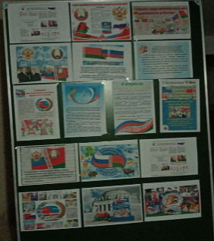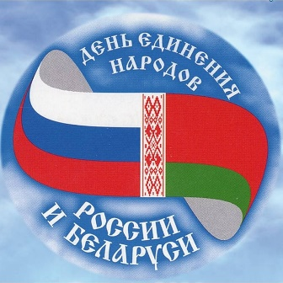
Конопелько Вера Андреевна заведующая отделением гигиены детей и подростков ГУ и ЦГЭ Октябрьского района провела для учащихся общежития беседу о ЗОЖ, вредных привычках «Табак, наркомания, алкоголь» и основных правилах сохранения здоровья.
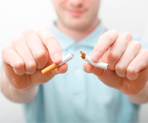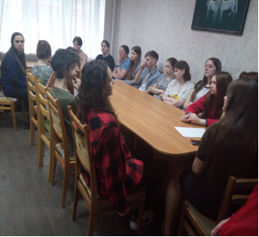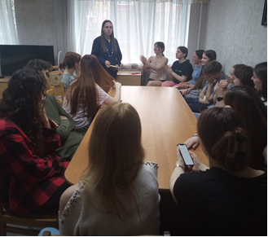
Воспитатель Л.А.Нестярович

«Сегодня»
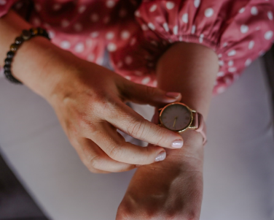
Предлагая вам без инструкции на право жизни просто поразмышлять.
Сегодня все мы люди живущие на этой планете наделены своей кармой, судьбой которую пытаемся предсказать обгоняя жизнь!
Имеем и развиваем в дальнейшем свои вкусы, взгляды на моду на ситуации в жизни.
Получаем удовольствие и испытываем отвращение от одних и тех же запахов духов, цветов, кулинарных блюд, мелодий музыки нот, и имея любимые свои сюжеты фильмов..!.
Имеем свою любимую гамму цвета.. можем плакать или смеяться от одной и той же картинки…и можно продолжать до бесконечности с сомнением, что когда-нибудь закончим перечислять..то , что нам в бонус дала вселенная природы.
По своему тратим доходы превращая в расходы…получая в один и тот же день и одинаковую сумму денег нам хватает не на одинаковый промежуток времени
И каким бы ни было хаотичным что нас и объеденяет? так это ВРЕМЯ
В какой ты бы стране не родился тебе дается каждый день лимит 24 часа. И не зависит от твоего статуса:- будь ты директор крупной лизинговой компании, президентом страны или простым рабочим; какого бы цвета кожи не владел и рассы не принадлежал ..- ты имеешь определенный лимит времени СЕГОДНЯ , а именно 24 часа, - и ни на одну секунду больше.
Все мы вместе живем на этой планете в такт секундной стрелки, но все мы по разному его распределяем, и это нас определяет как личность и этим мы отличаемся от друг друга. Допустим у животных нет право как то начать, сделать самому выбор. Оно всегда живет по воле вселенной, что бы и как не происходила ну остальное, оставлю вам для размышления и обсуждения.. .
А вот человек определяет сам время и его наполнения согласно его потребностям и я б сказала судьбу каждого дня., который мы имеем каждый день право начать пока мы живы а именно сегодня и сейчас!
Есть такая фраза «Мы получим в будущем то, что делаем сегодня». На мой взгляд это самое точное предсказание, что бы не происходило, и это вовсе не оптимистический «розовый взгляд», который позволяет снимать ответственность скорее всего для других при смелости утверждения:
« Ну ему повезло просто».
Ну чему удивляюсь и высказываюсь против так это тому, что есть такоевыражение «Дуракам везет» Цена вопроса 
Есть такого рода эксперимент с цифрами в жизни. Элементами выступает время и деньги. Раньше мне представлялась известное выражение «Время –деньги» как щелчком каждой секунды потраченного времени оценивалась как в денежном эквиваленте.
НО! Есть одно главное оно. А именно то, что определяет сам каждый человек. Сейчас попытаемся и раскрыть этот секрет.
Всем дается одинаковое время, и не секунды больше, НО организуют по разному.
И тут словно стремянкой становятся аксиомы: Кто -то планирует; кто- то не планирует; Кто -то использует; кто -то ожидает.
Представьте на минуту, а лучше на пять минут картину: - на встречу вы договорили с другом он сообщил на момент вашей встречи, что задерживается на 30 мин.., или вы сидите в очереди к врачу целый час и тд..
В общем вы даже и всегда вспомните, что в жизни вам подбрасывался бонус времени. И именной в этой ситуации, и выявляется именно ваш выбор.
Кто –то тревожится по зря потраченному времени- и видит препятствие; кто то использует возможность. Вы можете сесть открыть гаджет- листать страницы тик-тока; поспать; почитать историю какого то легендарного человека ; подучить английский; подготовить материал к уроку; узнать что-то новое или пролистать впустую рилсы и тд. В ообщем сами можете накидать и представить на сколько ваш выбор многогранный. Это пожалуй, и отличает нас всех- выбор выбора. И за всем этим всегда будет стоять - цена вопроса. Цена вопроса вашей жизни и вашей цели.
И какие бы человек не перечислял трудности на пути – путь всегда будет освещать цена вопроса!
Это на случай если вам скажут: «Что просто повезло!»
Ну и про деньги тоже стоит затронуть. Например, в вашем окружении есть знакомые, родственники, коллеги которые получают вместе с вами примерно одинаковую сумму в одно и тоже число. НО проходит время и у кого- то уже не остается ни копейки и ожидает следующую надбавку, а у кого- то еще остались и приобрел большую покупку при этом.
Успевают ли все в одно и тоже заданное время? Есть ли категория людей, которые опаздывают, или приходят заранее назначенного времени и тд. Многих можно вспомнить среди знакомых, и других людей в том числе себя. В чем разница нас самих людей? –спросите вы. Ответ будет один-все мы этим и разные , и это нас объединяет.
И помните, что идеального времени, и идиальных условий не бывает для нашей с вами счастливой жизни. Бывает это вам, и не надо! Цена вопроса всегда и при любых ситуациях будет стоять первым. А за ней только ваши действия которые вы совершили выбором СЕГОДНЯ. Об этом поговорим в следующем выпуске!
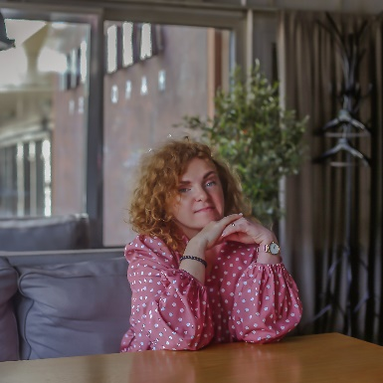С уважением ваш редактор газеты!

